技能提升作业(二十三)
1．已知三个力F₁＝(－2，－1)，F₂＝(－3,2)，F₃＝(4，－3)同时作用于某一物体上一点，为使物体保持平衡，现加上一个力F₄，则F₄等于( )
A．(－1，－2) B．(1，－2)
C．(－1,2) D．(1,2)
解析 由题意知，F₁＋F₂＋F₃＋F₄＝0.
又F₁＋F₂＋F₃＝(－1，－2)，∴F₄＝(1,2)．
答案 D
2．已知作用在A点的三个力F₁＝(3,4)，F₂＝(2，－5)，F₃＝(3,1)，A(1,1)，则合力F＝F₁＋F₂＋F₃的终点坐标是( )
A．(8,2) B．(9,1)
C．(－1,9) D．(3,1)
解析 由已知得F＝F₁＋F₂＋F₃＝(8,0)．
∴OF＝OA＋AF＝(1,1)＋(8,0)＝(9,1)．
答案 B
3．已知两个力F₁，F₂的夹角为90°，它们的合力大小为10N，合力与F₁的夹角为60°，那么F₁的大小为( )
A．5N B．5N
C．10N D．5N
解析 如下图所示，|F₁|＝|F|cos60°＝10×＝5N，应选B.
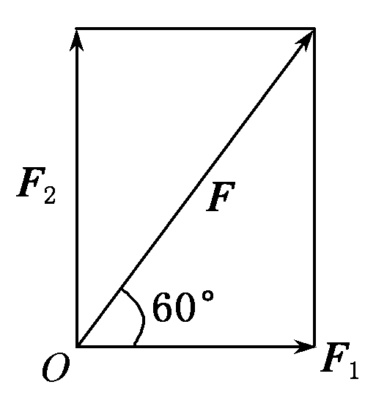
答案 B
4．一船从某河的一岸驶向另一岸，船速为v₁，水速为v₂，已知船可垂直到达对岸，则( )
A．|v₁|<|v₂| B．|v₁|>|v₂|
C．|v₁|≤|v₂| D．|v₁|≥|v₂|
解析 船速v₁应大于水速v₂，即|v₁|>|v₂|.
答案 B
5．当两人提重为|G|的书包时，夹角为θ，用力为|F|，则当|F|最小时，θ应为( )
A．0 B.
C. D. π
答案 A
6．河水从东向西流，流速为2m/s，一轮船以2m/s垂直水流方向向北横渡，则轮船实际航行的方向是________，航速是________．
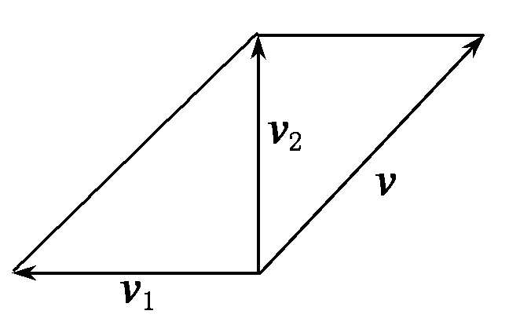
解析 如图所示，记水速|v₁|＝2m/s，船速|v₂|＝2m/s.
v表示船实际航行的速度，则由图知：|v|＝＝2(m/s)．
方向与水流方向成135°.
答案 东北方向 2m/s
7．如下图，用两条成120°角的等长的绳子悬挂一个灯具，已知灯具的重量为10N，则每根绳子的拉力大小是________．
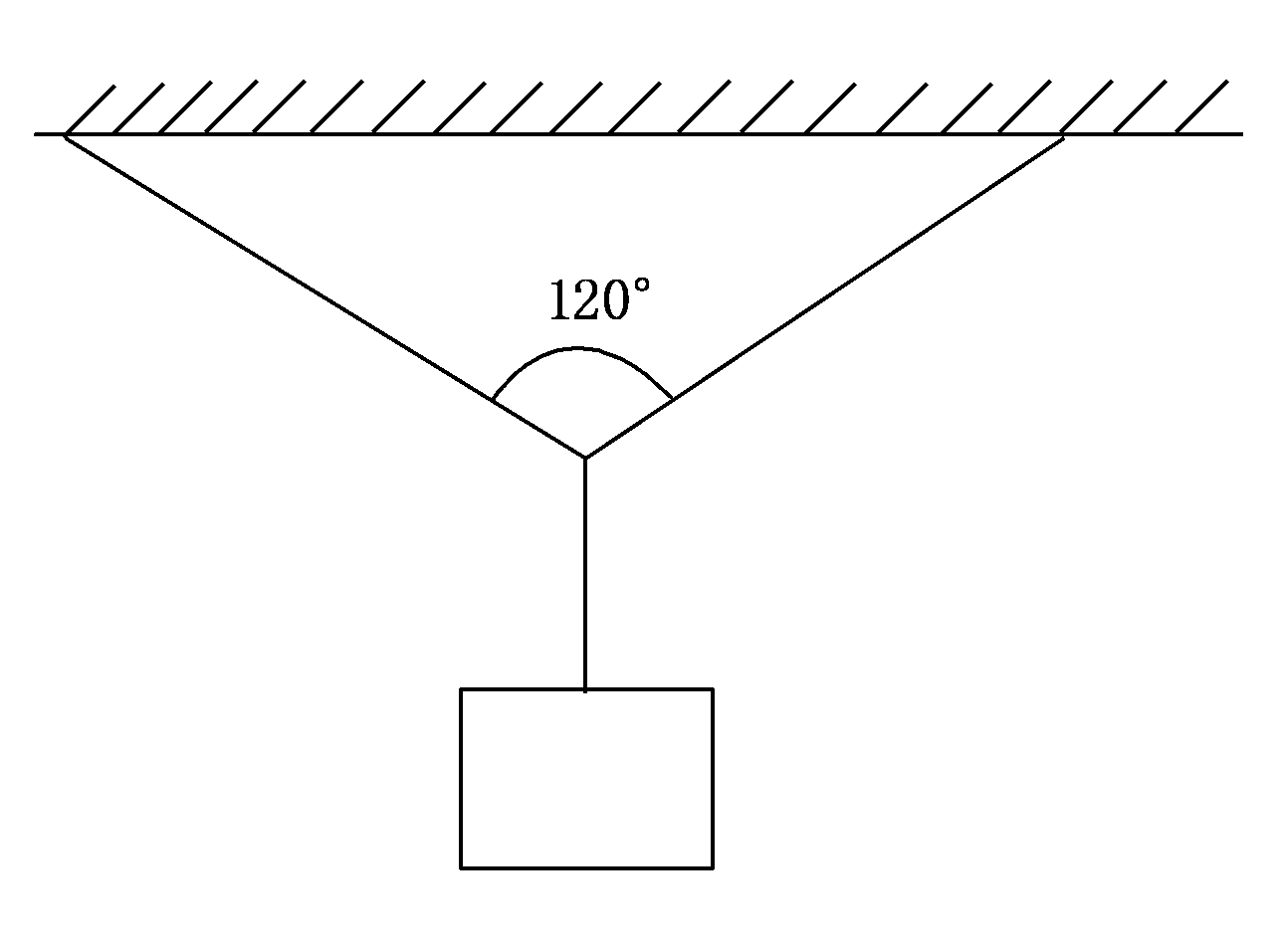
解析 设每根绳子的拉力为f，则2|f|cos60°＝10.
∴|f|＝10(N)．
答案 10N
8．已知速度v₁＝(1，－2)，速度v₂＝(3,4)，则合速度v＝________.
答案 (4,2)
9．一条河宽为400m，一船从A出发航行垂直到达河正对岸的B处，船速为20km/h，水速为12km/h，求船到达B处所需的时间．
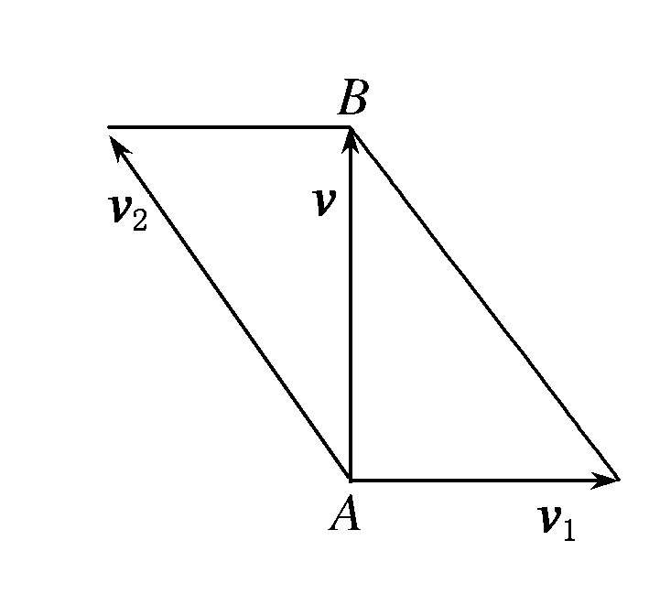
解 如右图所示，设|v₁|＝12km/h，|v₂|＝20km/h，船实际航行的速度为v，则
|v|＝ ＝16(km/h)．
|v|＝16km/h＝(m/min)．
所需时间t＝400×＝1.5(min)．
10．平面上有两个向量e₁＝(1,0)，e₂＝(0,1)，今有动点P，从P₀(－1,2)开始沿着与向量e₁＋e₂相同的方向作匀速直线运动，速度大小为|e₁＋e₂|，另一动点Q，从点Q₀(－2，－1)出发，沿着与向量3e₁＋2e₂相同的方向作匀速直线运动，速度大小为|3e₁＋2e₂|.
设P，Q在t＝0秒时分别在P₀，Q₀处，则当PQ⊥P0Q0时，t等于多少秒．
解 ∵P₀(－1,2)，Q₀(－2，－1)，
∴P0Q0＝(－1，－3)．
又∵e₁＋e₂＝(1,1)，∴|e₁＋e₂|＝.
∵3e₁＋2e₂＝(3,2)，∴|3e₁＋2e₂|＝.
∴当t时刻时，点P的位置为(－1＋t,2＋t)，点Q位置为(－2＋3t，－1＋2t)．
∴PQ＝(－1＋2t，－3＋t)．
∵P0Q0⊥PQ，
∴(－1)×(－1＋2t)＋(－3)×(－3＋t)＝0.
∴t＝2.
即当PQ⊥P0Q0时所需时间为2秒.

教师备课资源
1.初速度为v₀，发射角为θ，若要使炮弹在水平方向的速度为v₀，则发射角应为( )
A．60° B．45°
C．30° D．15°
解析 炮弹的水平方向的速度为v＝v₀·cosθ＝v₀，
∴cosθ＝，∴θ＝60°.
答案 A
2．一艘船以5km/h的速度行驶，同时河水的速度是2km/h，则船的实际航行速度的范围是( )
A．(3,7)km/h B．[3,7)km/h
C．(3,7]km/h D．[3,7]km/h
解析 船在逆水中的速度为(5－2)＝3km/h，船在顺水中的速度为(5＋2)＝7km/h.
答案 D
3．在光滑地面上，用与水平方向成30°角的力F拉物体A，移动了10m，若|F|＝10N，则F对物体所做的功为________．
解析 W＝F·s＝|F|·|s|cos30°＝10×10×
＝50(J)．
答案 50J
4．某人先位移向量a：“向东走5km”，接着再位移向量b：“向西走3km”，则a＋b表示( )
A．向东走2km B．向西走2km
C．向东走8km D．向西走8km
答案 A
5．已知两恒力F₁＝(3,4)，F₂＝(6，－5)作用于同一质点，使之由A(10,5)移动到点B(8,2)．
试求：(1)F₁，F₂分别对质点做的功；
(2)F₁，F₂的合力F对质点所做的功．
解 AB＝(8,2)－(10,5)＝(－2，－3)．
(1)W₁＝F₁·AB＝(3,4)·(－2，－3)＝－18 (J)，
W₂＝F₂·AB＝(6，－5)·(－2，－3)＝3(J)．
(2)W＝F·AB＝(F₁＋F₂)·AB
＝[(3,4)＋(6，－5)]·(－2，－3)
＝(9，－1)·(－2，－3)
＝－15(J)．

